//Ex.1

#include <iostream>

using namespace std;

int main()

{

setlocale(0, "RUS");

cout << " Ввести массив из 5 чисел, а затем вывести его в обратном порядке.\n" << "\n";

const int size = 5;

int numbers[size] = {5,6,7,8,9};

for (int i = 0; i < size; i++)

{

cout << numbers[i] << " ";

}

cout << "\n\n" << " Числа в обратном порядке:\n" << "\n";

for (int i = size - 1; i >= 0; i--)

{

cout << numbers[i] << " ";

}

cout << "\n";

}

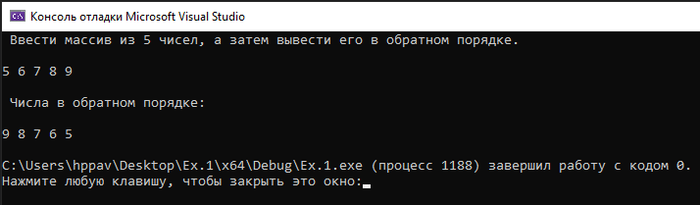

//Ex.2

#include <iostream>

#include <ctime>

using namespace std;

int main()

{

srand(time(0));

setlocale(0, "RUS");

cout << " Создать массив из 20 случайных чисел.\n";

cout << " Вывести все элементы массива с чётными индексами.\n\n";

const int size = 20;

int numbers[size];

cout << " Массив из 20 случайных чисел.\n\n";

for (int i = 0; i < size; i++)

{

numbers[i] = 1 + rand() % 20;

cout << numbers[i] << " ";

}

cout << "\n\n" << " Элементы массива с чётными индексами:\n\n";

for (int i = 0; i < size; i++)

{

if (i % 2 == 0)

{

cout << " Индекс [" << i << "] - " << numbers[i] << "\n";

}

}

cout << "\n";

}

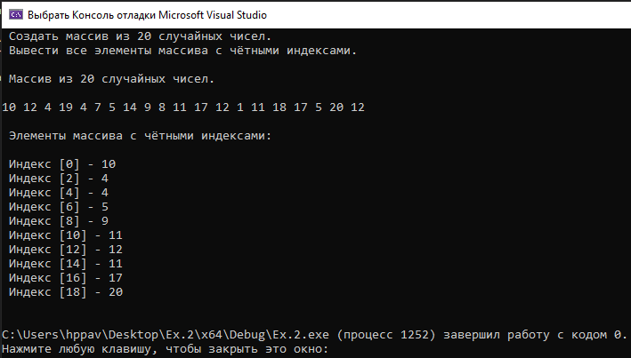

//Ex.3

#include <iostream>

#include <ctime>

using namespace std;

int main()

{

srand(time(0));

setlocale(0, "RUS");

cout << " Создать массив из 10 случайных чисел в диапазоне от -20 до 20.\n";

cout << " Определить количество, сумму и среднее арифметическое положительных элементов массива.\n\n";

const int size = 10;

int numbers[size];

int counter = 0;

int sum = 0;

cout << " Массив из 20 случайных чисел:\n\n";

for (int i = 0; i < size; i++)

{

numbers[i] = rand() % 41 - 20;

cout << numbers[i] << " ";

if (numbers[i] > 0)

{

counter++;

sum += numbers[i];

}

}

cout << "\n\n";

cout << "\t\t\tПоложительные элементы массива\n\n";

cout << "\t Количество - " << counter << "\t\t Сумма - " << sum << "\t\t Среднее арифметическое - " << sum / counter << "\n";

}

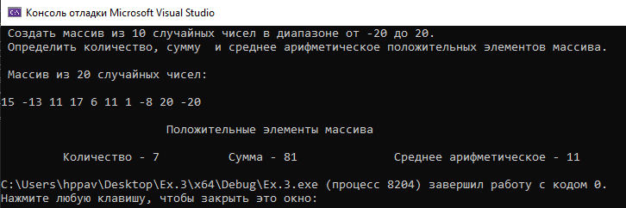

//Ex.4

#include <iostream>

#include <ctime>

using namespace std;

int main()

{

srand(time(0));

setlocale(0, "rus");

cout << " Создать символьный массив из 100 случайных элементов.\n";

cout << " Определить сколько в нём цифр, букв и знаков пунктуации.\n\n";

const int size = 100;

char symbols[size];

int number = 0;

int letter = 0;

int punct = 0;

for (int i = 0; i < size; i++)

{

symbols[i] = 32 + rand() % 96;

//cout << i << " - " << (int)symbols[i] << " - " << symbols[i] << "\n";

cout << symbols[i] << " ";

if (symbols[i] >= 48 && symbols[i] <= 57) number++;

else if ((symbols[i] >= 65 && symbols[i] <= 90) || (symbols[i] >= 97 && symbols[i] <= 122)) letter++;

else punct++;

}

cout << "\n\n Всего цифр - " << number << "\n Всего букв - " << letter << "\n Всего знаков пунктуации - " << punct << "\n";

}

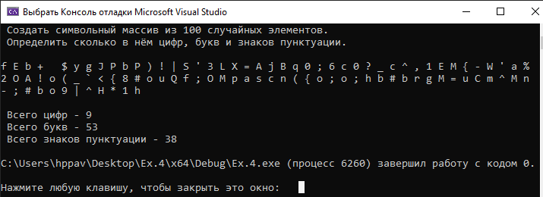

//Ex.5

#include <iostream>

#include <ctime>

using namespace std;

int main()

{

srand(time(0));

setlocale(0, "rus");

cout << " Подсчитать, сколько раз введённое пользователем число\n";

cout << " встречается в массиве на 100 случайных элементов.\n\n";

cout << " Введите число от 1 до 100:\n";

int n;

cin >> n;

const int size = 100;

int numbers[size];

int count = 0;

for (int i = 0; i < size; i++)

{

numbers[i] = 1 + rand() % 100;

cout << numbers[i] << " ";

if (numbers[i] == n) count++;

}

cout << "\n\n" << " Число встречается " << count << " раз\n";

}

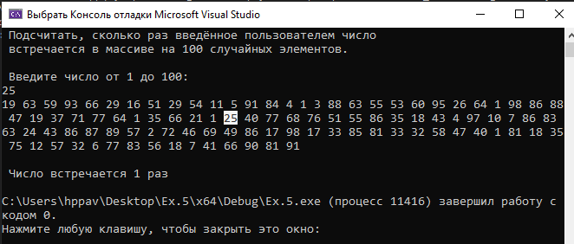

//Ex.6

#include <iostream>

#include <ctime>

using namespace std;

int main()

{

srand(time(0));

setlocale(0, "rus");

cout << " Создать массив из 20 случайных чисел в диапазоне от -10 до 30.\n";

cout << " Определить сумму элементов массива, находящихся в массиве после первого отрицательного элемента.\n\n";

const int size = 20;

int numbers[size];

int sum = 0;

for (int i = 0; i < size; i++)

{

numbers[i] = rand() % 41 - 10;

cout << numbers[i] << " ";

}

for (int i = 0; i < size; i++)

{

if (numbers[i] < 0)

{

for (int x = i + 1; x < size; x++)

sum += numbers[x];

break;

}

}

cout << "\n\n" << " Сумма элементов массива = " << sum << "\n";

}

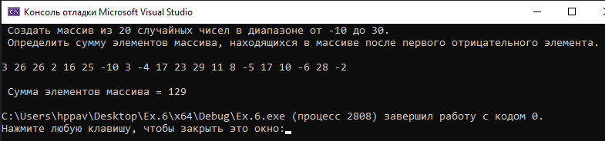

//Ex.7

#include <iostream>

#include <ctime>

using namespace std;

int main()

{

srand(time(0));

setlocale(0, "rus");

cout << " Создать массив из 20 случайных чисел в диапазоне от -30 до 10.\n";

cout << " Определить сумму элементов массива, находящихся в массиве до первого положительного элемента.\n\n";

const int size = 20;

int numbers[size];

int sum = 0;

for (int i = 0; i < size; i++)

{

numbers[i] = rand() % 41 - 10;

cout << numbers[i] << " ";

}

for (int i = 0; i < size; i++)

{

if (numbers[i] > 0) break;

sum += numbers[i];

}

cout << "\n\n" << " Сумма элементов массива = " << sum << "\n";

}

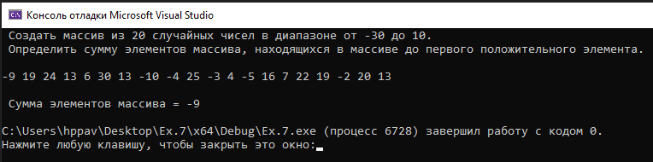

//Ex.8

#include <iostream>

#include <ctime>

using namespace std;

int main()

{

srand(time(0));

setlocale(0, "rus");

cout << " Создать массив из 20 случайных чисел. Определить минимальный и\n";

cout << " максимальный элемент массива.\n\n";

// Пузырьковая сортировка???? Линейная ????

const int size = 20;

int numbers[size];

for (int i = 0; i < size; i++)

{

numbers[i] = 1 + rand() % 20;

cout << numbers[i] << " ";

}

int min = numbers[0];

int i_min=0;

int max = numbers[0];

int i_max=0;

for (int i = 1; i < size; i++)

{

if (min > numbers[i])

{

min = numbers[i];

i_min = i;

}

if (max < numbers[i])

{

max = numbers[i];

i_max = i;

}

}

cout << "\n\n" << " Минимальный элемент массива - [" << i_min << "] - " << min << "\n";

cout << "\n" << " Максимальный элемент массива - [" << i_max << "] - " << max << "\n";

}

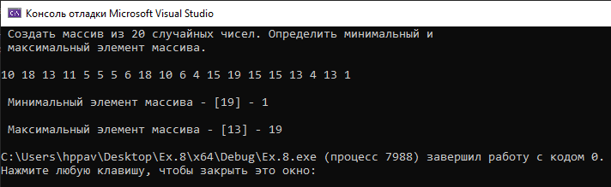

//Ex.9

#include <iostream>

#include <ctime>

using namespace std;

int main()

{

srand(time(0));

setlocale(0, "rus");

cout << " Создать массив на 100 вещественных чисел.\n";

cout << " Определить, сколько элементов массива не имеют вещественной части.\n\n";

const int size = 100;

double numb[size];

int count = 0;

for (int i = 0; i < size; i++)

{

numb[i] = (1 + rand() % 100) * 0.1; //numb[i] = (rand()) * 0.1; для больших чисел

cout << numb[i] << " ";

if (numb[i] - floor(numb[i]) == 0)

count++;

}

cout << " Ответ: " << count << "\n";

}

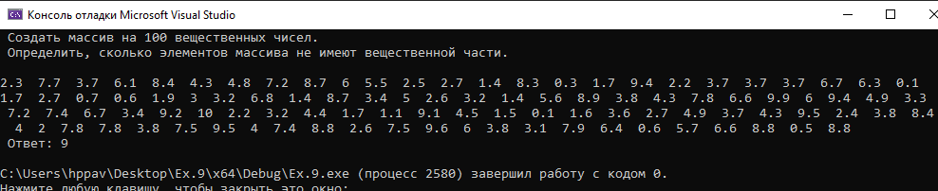

//Ex.10

#include <iostream>

#include <ctime>

using namespace std;

int main()

{

srand(time(0));

setlocale(0, "rus");

cout << " Создать массив из 200 случайных чисел в диапазоне от 0 до 200.\n";

cout << " Определить количество одноразрядных, двухразрядных и трёхразрядных\n";

cout << " чисел в процентном отношении.\n\n";

const int size = 200;

int value[size];

int count1 = 0;

int count2 = 0;

int count3 = 0;

int n = 0;

for (int i = 0; i < size; i++)

{

value[i] = 1 + rand() % 200;

cout << value[i] << " ";

if (value[i] >= 0 && value[i] <= 9)

count1++;

else if(value[i] >= 10 && value[i] <= 99)

count2++;

else

count3++;

}

cout << "\n";

cout << " Одноразрядных: " << count1 << " - " << (double)count1 * 100 / size << "%\n";

cout << " Двухразрядных: " << count2 << " - " << (double)count2 * 100 / size << "%\n";

cout << " Трёхразрядных: " << count3 << " - " << (double)count3 * 100 / size << "%\n";

}

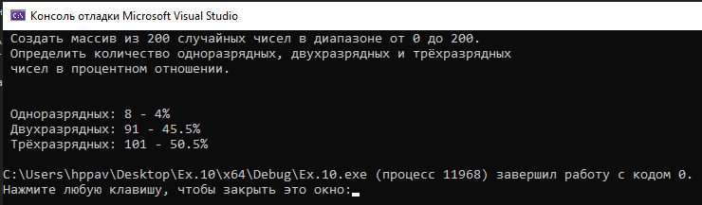

//Ex.11

#include <iostream>

#include <ctime>

using namespace std;

int main()

{

srand(time(0));

setlocale(0, "rus");

cout << " Создать массив из 10 целых случайных чисел.\n";

cout << " Изменить порядок следования элементов массива на противоположный\n\n";

const int size = 10;

int number[size];

for (int i = 0; i < size; i++)

{

number[i] = 1 + rand() % 10;

cout << number[i] << " ";

}

cout << "\n";

for (int i = 0; i < size / 2; i++)

{

number[i] += number[size - i - 1]; // сумма двух элементов, которые будем менять местами

number[size - i - 1] = number[i] - number[size - i - 1]; // замена эл. большего индекса на эл. меньшего

number[i] = number[i] - number[size - i - 1]; // и наоборот

}

for (int i = 0; i < size; i++)

{

cout << number[i] << " ";

}

cout << "\n";

}

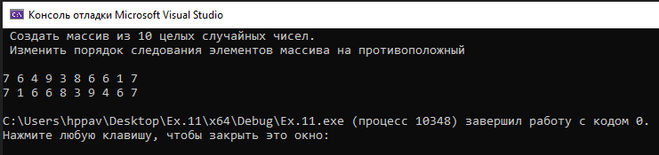

//Ex.12

#include <iostream>

using namespace std;

int main()

{

setlocale(0, "rus");

cout << " Создать два массива A и B по 5 элементов. Создать третий массив C\n";

cout << " на 10 элементов, в который копируются элементы из первого и второго массива поочередно.\n\n";

const int size = 5;

int A[size] = {6, 1, 14, 9, 4};

int B[size] = {15, 7, 3, 10, 8};

int C[size * 2];

cout << " Массив А: ";

for (int i = 0; i < size; i++)

{

cout << A[i] << " ";

}

cout << "\n" << " Массив B: ";

for (int i = 0; i < size; i++)

{

cout << B[i] << " ";

}

cout << "\n" << " Массив C: ";

int i_a = 0;

int i_b = 0;

for (int i = 0; i < size * 2;)

{

if (i_a < size)

{

C[i] = A[i_a];

i_a++;

i++;

}

if (i_b < size)

{

C[i] = B[i_b];

i_b++;

i++;

}

}

for (int i = 0; i < size * 2; i++)

{

cout << C[i] << " ";

}

cout << "\n";

}

